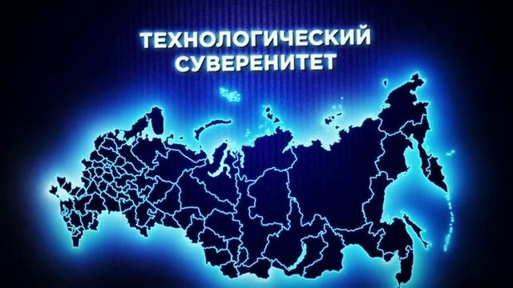

**О содействии достижению технологического суверенитета**

**в реальном секторе экономики**

Правительство России совместно с органами власти субъектов РФ реализует обширный комплекс мер, нацеленный на достижение технологического суверенитета, на переход к инновационно ориентированному экономическому росту, на технологическое обеспечение устойчивого развития производственных систем и поддержку ключевых отраслей реального сектора национальной экономики.

Дальнейшее успешное развитие экономики, поддержка предпринимательских инициатив предполагают консолидацию усилий органов власти, руководителей предприятий и корпораций, представителей экспертного сообщества, научных и образовательных центров, всех заинтересованных организаций и структур общества.

В 2025 году большая часть предприятий и компаний испытывает дефицит в высококвалифицированных кадрах, что негативно сказывается на темпах их развития. Одним из выходов из сложившейся ситуации может служить развитие системы непрерывного профессионального роста без отрыва от производства.

2025 год для работодателей уникален своими возможностями по развитию профессиональных компетенций и мастерства своих работников, сотрудников:

без отрыва от профессиональной деятельности (без отрыва от производства);

на базе материалов ведущих практиков и экспертов России по самым востребованным направлениям:

- юриспруденция: сопровождение бизнеса; правоприменительная практика и юридическое сопровождение бизнеса;

- бухгалтерский учет и финансовый менеджмент в работе главного бухгалтера;

- стратегическое управление компанией и менеджмент развития организации в работе заместителя руководителя;

- управление эффективностью бизнеса и маркетинг (управление продажами современными инструментами);

- менеджмент выполнения государственного контракта: правовое регулирование и управление рисками при исполнении государственного заказа;

- организация антитеррористической защищенности объектов и целому ряду других направлений, востребованных сообществом бизнеса и предпринимательства.

Информация о возможности развития профессиональных компетенций и мастерства на базе опыта ведущих практиков и экспертов России будет оперативно публиковаться на интернет-ресурсе https://Экспертные Рекомендации. РФ меню «Профессионализм».